WTOREK 2.06.2020
1. Nauczymy się dzisiaj nowej piosenki. Poproście rodziców o włączenie piosenki (utwór 1 - piosenka) Kiedy będziecie już znali dobrze słowa, możecie spróbować zaśpiewać z samym akompaniamentem (utwór 2 - akompaniament) i potańczyć przy muzyce.
Plac zabaw
sł.: Małgorzata Ostojewska muz.: Irena Bogucka
I. Już w oczach radość, bo słońce świeci, na spacer pora iść. Na placu zabaw jest dużo dzieci, bawić się chodźmy dziś!
Ref.: Plac zabaw, plac zabaw, tu z kolegami poznasz zabaw sto. Plac zabaw, plac zabaw. w słoneczne dni odwiedzasz go.
II. Są tu drabinki i karuzela, każdy się kręcić chce! A w piaskownicy z mokrego piasku babki zrobimy dwie.
III. Miło jest huśtać się na huśtawce, wszyscy lubimy to, że hej! Możemy puszczać barwne latawce, wietrzyku dla nich wiej.
IV. Ciekawi świata zawsze jesteśmy uczyć się każdy chce. Bawić się świetnie na placu zabaw możemy całe dnie!
2. Wytnij i przyklej brakujące elementy obrazka we właściwe miejsca w czerwonej ramce. Dokończ rysowanie trawy – zaczynaj od kropek ze strzałką.
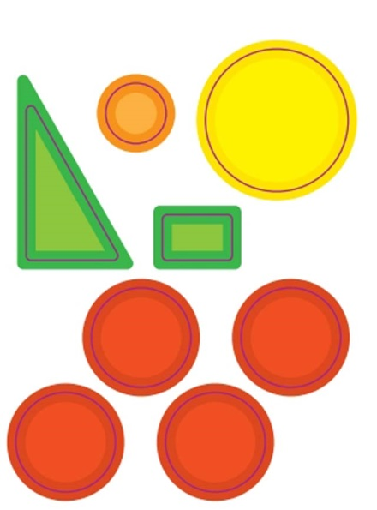
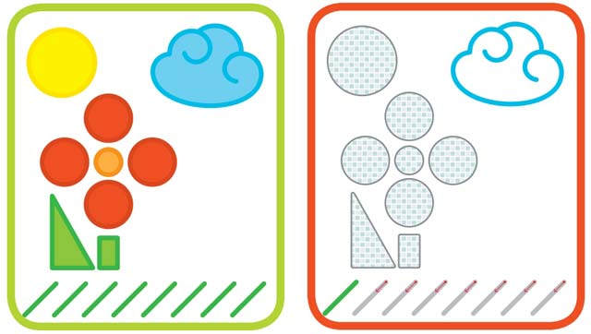
3. W zielonych ramkach dorysuj brakujące części pieska Możesz pokolorować pieska w czerwonej ramce. 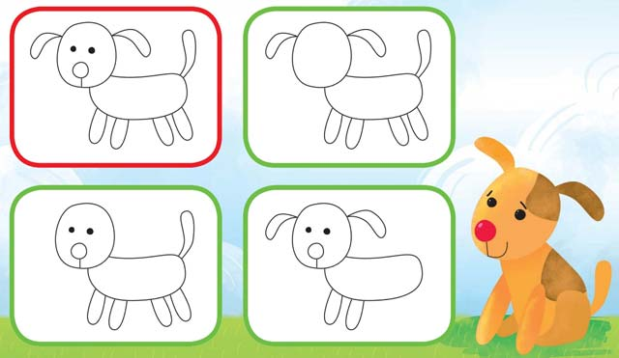
4. Zabawa na placu zabaw jest wspaniała, ale jeszcze ciekawszy może być wspólny wyjazd na biwak. Michał z Misią i jej rodzicami wybrali się na dwudniowy biwak. Opowiedz, jak spędzają czas. Jak myślisz, gdzie będą spać, gdy nadejdzie noc? Dorysuj na obrazku namiot. Narysuj w ramce tyle kresek, ile jest wszystkich kół rowerowych na obrazku.
